**INÍCIO:**

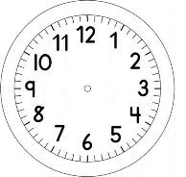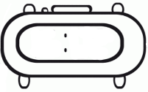

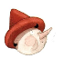PORTUGUÊS – AS AVENTURAS DE PINÓQUIO

ESCUTE A LITERATURA E A FONÉTICA DO CAPÍTULO XXI (21):

<https://www.loom.com/share/a835bc1aff8446d29513664d4fa6db47>

**1.**ESCREVA EM LETRA MAIÚSCULA AS PALAVRAS QUE ESTÃO ESCRITAS EM LETRA MINÚSCULAS.

|  |  |  |  |
| --- | --- | --- | --- |
| **A** |  | **a** | armadilha |
| **B** |  | **b** | boneco |
| **C** |  | **c** | coleira – corrente |
| **D** |  | **d** |  |
| **E** |  | **e** |  |
| **F** |  | **f** |  |
| **G** |  | **g** | galinhas – Gato – Gepeto |
| **H** |  | **h** |  |
| **I** |  | **i** |  |
| **J** |  | **j** |  |
| **K** |  | **k** |  |
| **L** |  | **l** | ladrãozinho – lavrador |
| **M** |  | **m** |  |
| **N** |  | **n** |  |
| **O** |  | **o** |  |
| **P** |  | **p** | Pinóquio |
| **Q** |  | **q** |  |
| **R** |  | **r** | Raposa |
| **S** |  | **s** |  |
| **T** |  | **t** |  |
| **U** |  | **u** | uva |
| **V** |  | **v** | vaga-lume |
| **W** |  | **w** |  |
| **X** |  | **x** |  |
| **Y** |  | **y** |  |
| **Z** |  | **z** |  |

**2.**ESCREVA AS LETRAS QUE FALTAM **,** O NÚMERO DE LETRAS E O NÚMERO DE VEZES QUE ABRE A BOCA PARA PRONUNCIAR A PALAVRA**.**

|  |  |  |  |
| --- | --- | --- | --- |
| **FIGURAS** | **PALAVRAS** |  |  |
| 4 Dicas para não cair na armadilha tributária brasileira | Monte ... | A  I |  |  |
|  | A  A  O |  |  |
| **A luz do vagalume - Como ocorre e para que serve** | A  A  **-**  U  E |  |  |
|  | A  I |  |  |

**3.**LIGUE COM UMA FLECHA AS IMAGENS ÀS EXPRESSÕES CORRESPONDENTES.

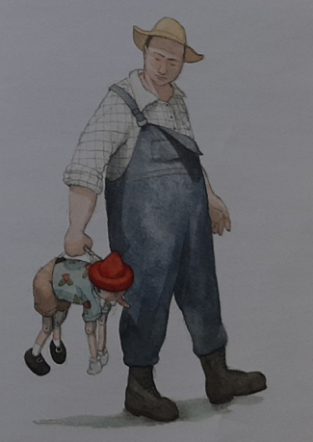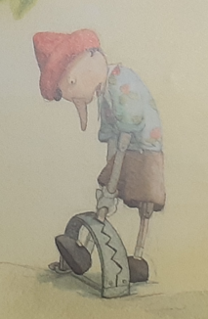

ENFIM, ABRIU A ARMADILHA**,** AGARROU PINÓQUIO PELA NUCA E O LEVOU ATÉ SUA CASA**,** COMO SE FOSSE UM CORDEIRINHO RECÉM **–** NASCIDO**.**

ASSIM QUE CHEGOU EMBAIXO DA PARREIRA**,** CRACK**!** DOIS FERROS AFIADOS PRENDERAM SUAS PERNAS**,** E ELE VIU TANTAS ESTRELAS QUANTAS HÁ NO CÉU**.**

**4.** AGORA, LEIA:

O LAVRADOR ENFIOU NO PESCOÇO DE PINÓQUIO UMA GRANDE COLEIRA CHEIA DE PONTAS DE LATÃO**,** E APERTOU DE TAL MODO QUE O BONECO NÃO PODERIA TIRÁ-LA**.** UMA CORRENTE DE FERRO PRENDIA A COLEIRA AO MURO**.**

DESENHE A IMAGEM QUE EXPRESSA O QUE ESTÁ ESCRITO ACIMA.

**TÉRMINO:**

